**一、初始**

首先是，unity3d每次打开一个工程后，接下来创建的场景都是在该工程下的。

创建了新的工程后，再创建新场景，file->new scene

一个工程下面可以有很多个场景，例如这里的imagebox和imagebox2

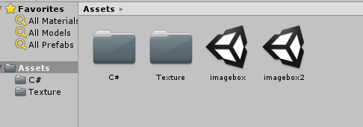

Assets文件夹是一开始就有的，你可以在这下面直接创建你想要的一些文件夹，例如专门放脚本文件的文件夹C#（可自己命名）、专门放模型的文件夹

1. **物体的创建或者模型的导入**

在菜单栏GameObject下点击创建，2D、3D都行吧

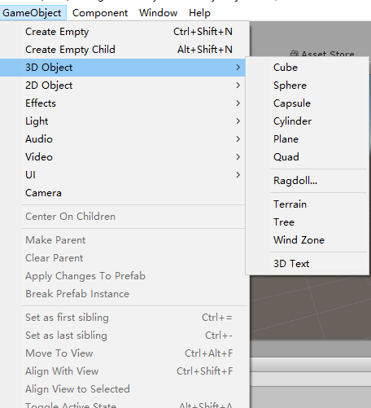

模型导入的话，直接拖入放模型的文件夹，然后拖进场景中就行。图片也一样。

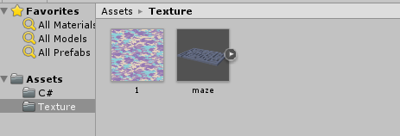

1. **给文件附加脚本**

把脚本 x.cs拖到模型上就可以

1. **脚本代码编写**

举个例子，让一个方块旋转

场景中创建一个cube

创建NewBehaviourScript.cs（这个是默认名字，每次文件的名字就是）

using System.Collections;  
using System.Collections.Generic;  
using UnityEngine;  
  
public class NewBehaviourScript : MonoBehaviour {  
  
    *// Use this for initialization*  
    void Start () {  
          
    }  
      
    *// Update is called once per frame*  
    void Update () {  
        this.transform.Rotate (1,1,1);  
    }  
}

Start函数进行初始化

Updata函数的话，就是不断地在场景中刷新显示

脚本拖拽好了之后，点左边的箭头运行，方块就开始转了

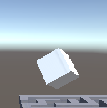

然后摄像机的镜头就是我们的视角。

类似于方块的旋转，这个是平移的函数

this.transform.Translate (0,0,2*Time.deltaTime*speed);

三个数值分别是xyz 方向的移动速度，不过我们是2D，可以调一下。

然后是关于我们做的游戏以及这周的汇报，是要实现外星人的自动移动。

一种比较偷懒、做给老师看看的方法就是用if else控制，当时间进行到某个时刻，改变怪物的移动方向，实际上并不是沿着路径走。真正的实现是要在完成地图编辑后，对每个方格的方位进行记录，然后赋值给一个数组，让外星人根据这个数组自动寻路，这周可以考虑忽略这个。